PC与STM32通信流程图如下所示:

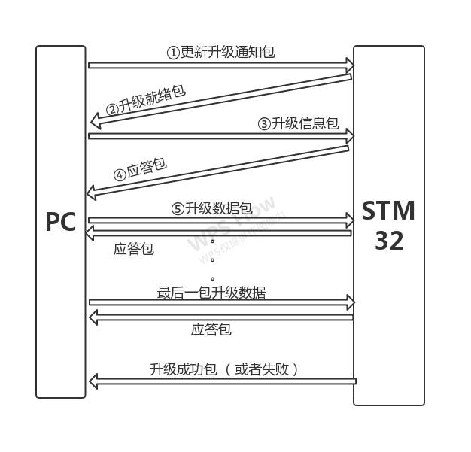

上述应答包和升级成功包，分别都有YES和NO两种状态。若是NO，整个从PC端的③升级信息包开始重新传输通信。

**①更新升级包头**： //通知下位机准备更新升级

#define UPGRED_PACK 0x55

剩下63位补零或者补0x55即可

**②升级就绪包头：**  //下位机准备好了开始更新升级

#define UPGRED_READY_PACK 0x66

剩下63位补零或者补0x66即可

**③升级信息包头**：

#define UPGRED_INFORM_PACK 0x77

第2字节 至 第5字节 ： 升级的程序一共有多少个字节

第6字节： 升级的程序checksum 的值

**④应答包头**：

#define AKC_PACK 0X33

剩下63位补零或者补0x33即可

**⑤升级数据包头**：

#define UPGRED_DATA_PACK 0x88

第2字节 至 第3字节 本次升级数据包的编号

第4字节 至第64字节 升级数据包的数据

**升级成功（失败）包头：**

#define UPGRED_STATUS_PACK 0X99

第2字节 为0x00 表示升级成功 为0x01表示升级失败

其余位补0即可